Relatório Projeto 2
MC833 - Programação de redes de computadores 2s2017
Prof. Luiz Fernando Bittencourt

Luis Felipe serrano - RA: XXXYYY
João Victor Baraldi Dourado - RA: 158044

1) Introdução

O objetivo do projeto é a simulação do seguinte problema:
- Um aplicativo para carros que simula trânsitos em um cruzamento. O aplicativo envia pacotes de três tipos: segurança (com informações de posição, velocidade, entre outros), conforto e entretenimento.
- Há dois tipos de servidores:
  - Um de baixa latência, que trata das mensagens de segurança e analisa, possíveis colisões de carros, mandando-os para, acelerar ou chamar emergência.
  - O outro, de latência mais alta, envia respostas para os outros dois tipos de mensagens.

2) Soluções

Para resolver esse problema, assumimos as seguintes abordagens para cada um dos atores.

2.1) Cliente carro
Recebe na hora da execução os parâmetros:
- hostname: nome/endereço do servidor de baixa latência;
- id: identificador do carro;
- x e y: coordenadas do carro no plano cartesiano (no caso, serão apenas carros no eixo x ou no eixo y, sendo um igual a zero e o outro diferente, e o cruzamento se encontra na origem do plano), na unidade de metros;
- velocidade: valor do módulo da velocidade inicial do carro, em metros por segundo;
- direção e sentido: direção entre {0, 1}, sendo 0 para locomoção no eixo das abcissas e 1 para o eixo das ordenadas; e sentido entre {-1, 1}, indicando se o carro segue para -∞ ou +∞, respectivamente;
- tamanho: comprimento do veículo;
- app: qual dos aplicativos de conforto está sendo executado;
- url: qual dos sites de entretenimento está sendo acessado;
- reckless: variável exlicada mais a frente, mas assume valores entre {0, 1}.
Após o início da execução e o devido armazenamento dessas informações, é realizada uma conexão TCP com o servidor de baixa latência (resolve o hostname, cria um socket ativo e se conecta ao servidor).
Então, enquanto não atinge o tempo máximo de execução da simulação, envia mensagens de cada tipo a cada intervalo regular de 1 segundo, para mensagens de segurança; 2 segundos para conforto; e 20 ms para entretenimento.
E, ainda, na mesma iteração, tenta receber uma reposta, que se chegar no tempo de timeout do socket, será tratada devidamente.
Para tratar as repostas recebidas, temos que:
- Conforto/Entretenimento: imprimir resposta no terminal;
- Segurança: depende da resposta recebida:
  - Acelere: Aumenta a própria velocidade em 5 instantaneamente;
  - Freie: Reduz a velocidade a 0, e, depois, aumenta-a em um valor aleatório entre 10 e 20 a cada 1 segundo;
  - Chame emergência: Imprime mensagens no terminal.
Outra coisa é, se a variável reckless for igual a 1, a velocidade do carro é incrementada em um valor aleatório entre 10 e 20 a cada 1 segundo.

2.2) Servidor de baixa latência
Abre portas para a conexão do servidor de maior latência e os múltiplos clientes.
Após, espera receber mensagens, dependendo do remetente e do conteúdo, toma ações de acordo. Assim:
- Mensagem do cliente: analisa-se o tipo da mesnsagem
  - Caso seja de segurança, atualiza/armazena as informações do remetente, e analisa, para ele, se há a possibilidade de colisão com outro veículo:
    - se houver, e for iminente, manda mensagens para que chamem a emergência;
    - se houver, mas ainda tiver tempo, manda o que está mais próximo do cruzamento acelerar, e o outro, freiar;
    - se não houver, não faz nada.
  - Caso seja de entretenimento ou de conforto, reenvia a mensagem para o servidor lento.
- Mensagem do servidor de alta latência: será a resposta de uma solicitação de um carro, então, reenvia para tal.

2.3) Servidor de alta latência
Na prática, será tratado como mais um cliente do outro servidor.
Como não estará de fato em conexão longe, terá uma latência alta simulada, armazenando pares (mensagem recebida, momento em que foi recebida).
Então, inicialmente, ele se conecta ao primeiro servidor, e passa esperar por mensagens (com timeout para o recebimento delas).
Daí, obtém o tempo atual e compara com o tempo que cada uma das mensagens foi recebida e responde aquelas que já foram recebidas a mais de 200 ms.
Para responder, simplesmente verifica o tipo da mensagem e para qual app ou site foi enviada a requisição, e gera uma resposta “aleatória”, de acordo com o pedido.

RELATÓRIO ANTIGO

Funções utilizadas

- gethostbyname: Apesar de não funcionar bem com IPv6, essa função recebe como parâmetro uma string com um nome de servidor e retorna uma struct hostent com informações do servidor como seu endereço IP, ou NULL em caso de falha.
- socket: Recebe como parâmetros três inteiros que indicam o tipo de domínio (AF_INET para IPv4, AF_INET6 para IPv6, entre outros), o tipo de comunicação (SOCK_STREAM para TCP e SOCK_DGRAM para UDP) e protocolo, geralmente enviado como 0 para escolher o devido protocolo para o tipo de comunicação escolhido. Retorna um valor que é o socket descriptor usado para futuros usos do socket aberto, ou -1 em caso de falha.
- connect: Recebe como parâmetros o descritor de socket retornado pela função acima, uma struct sockaddr, com informações do endereço IP e porta de destino, e o tamanho, em bytes, da struct utilizada. Realiza conexão com o socket de destino. Retorna -1 em caso de falha na conexão.
- bind: Recebe como parâmetros o descritor de socket retornado pela função socket acima, uma struct sockaddr, com informações do próprio endereço, como nome, IP e porta, e o tamanho, em bytes, da struct utilizada. Associa o socket retornado da função socket com uma porta da máquina física. Retorna -1 em caso de falha na associação.
- listen: Recebe como parâmetros o descritor de socket retornado pela função socket acima e o número máximo de conexões permitidas na fila. Espera alguém pedir uma conexão. Retorna -1 em caso de falha.
- accept: Recebe como parâmetros o descritor de socket retornado pela função socket acima, uma struct sockaddr, com informações do endereço de quem fará a conexão, e o tamanho, em bytes, da struct utilizada. Espera alguém enviar algo pela conexão acima. Retorna -1 em caso de falha.
- send: Recebe como parâmetros o descritor de socket para qual será enviada a mensagem, a mensagem, o tamanho, em bytes, da mensagem, e flags que pode, simplesmente, ser 0. Envia informações para o destino. Retorna o número de bytes realmente enviados. Retorna -1 em caso de falha.
- recv: Recebe como ṕarâmetros o descritor de socket no qual a mensagem chegará, ponteiro para a mensagem recebida, o tamanho, em bytes, da mensagem, e flags que pode, simplesmente, ser 0. Recebe e lê as informações. Retorna o número de bytes realmente lidos. Retorna -1 em caso de falha. Caso receba 0, o cliente, provavelmente fechou a conexão.
- htons: Converte tipos inteiros de host byte order para network byte order. Recebe o número original como parâmetro e retorna o convertido.
- bcopy: Recebe como parâmetros fonte, destino e n. Copia os n primeiros bytes de fonte em destino, independente dos tipos.
- close: Fecha a conexão do socket com o socket descriptor passado como parâmetro.

Código de servidor

O código do servidor segue os seguintes passos:
- Criação de um socket passivo utilizando a função socket.
- Associamos o socket criado à uma porta física da máquina utilizando a função bind.
- Esperamos a conexão de um cliente com o servidor utilizando a função listen.
- Aceitamos uma nova conexão no socket com a função accept.
- Agora que o servidor está completamente conectado com o cliente, entramos em um loop em que esperamos mensagens do cliente, recebemos tal mensagem e então reeviamos a mesma mensagem ao cliente.
  - O recebimento da mensagem é feito com a função recv.
  - O envio da mensagem é feito com a função send.
- A conexão é fechada quando o servidor não recebe mensagem, ou seja, quando a função recv tem retorno de zero bytes recebidos.

Código de cliente

A execução do código do cliente exige a entrada do nome de servidor passada como parâmetro no comando de execução do programa, assim: ./clientTCP [hostname].

O código do cliente segue os seguintes passos:
- Traduzimos o nome recebido como argumento para um endereço de IP utilizando a função gethostbyname.
- Criamos o socket ativo utilizando a função socket.
- Estabelecemos a conexão com o servidor utilizando a função connect.
- Agora que o cliente está completamente conectado com servidor, entramos em um loop em que enviamos uma mensagem ao servidor e recebemos a mensagem de eco.
  - O recebimento da mensagem é feito com a função recv.
  - O envio da mensagem é feito com a função send.
- Quando desejado, saímos do loop e fechamos a conexão.

Testes

Foram realizados três tipos de teste: o primeiro foi executando os dois códigos na mesma máquina, o segundo, em duas máquinas diferentes, mas conectadas à mesma rede wifi, e o último, duas máquina em redes distintas.

- Teste 1: Os dois códigos executando na mesma máquina:
Abriu-se dois terminais na mesma máquina, de modo que em um executava o código do servidor e, depois, no outro terminal, executava-se o código do cliente. Então, enviava-se as mensagens que eram exibidas no terminal do servidor, e o código do servidor acrescentava o prefixo “EC0Oo: ” à mensagem, e reenviava ao cliente, que exibia a mensagem recebida. Podemos ver o resultado na imagem abaixo (Imagem 1). É possível observar que todos os passos da implementação acontecem, que a mensagem enviada chega no servidor e volta com o prefixo dito acima. Vemos também, que ao abortar o cliente, o servidor também pára, como deve ser, segundo a implementação entregue com o relatório, que são os códigos aqui executados.
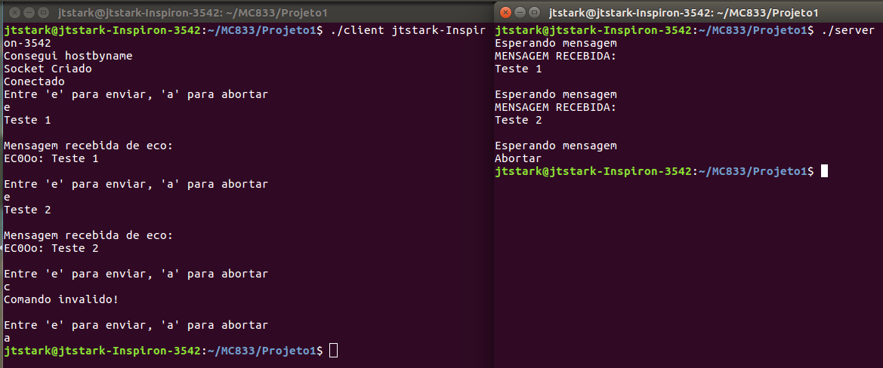
Imagem 1: Exemplo de teste 1 bem sucedido.

Foram realizados, também, testes para avaliação das mensagens de erro. Exemplificado na imagem abaixo (Imagem 2). Primeiro, um nome de servidor não existente. Depois, mais de um parâmetro passado. E por último, dados certos, mas servidor não iniciado (como visto no terminal da direita).

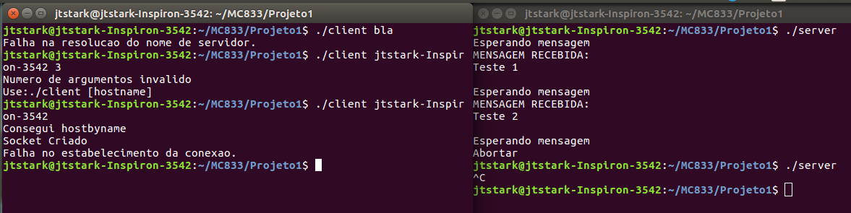
Imagem 2: Exemplos de teste 1 mal sucedidos.

- Teste2: Cada código executando em uma máquina diferente da mesma rede
Um teste semelhante ao de cima foi realizado, mas o código do servidor foi executado em uma RaspberryPi, conectada à mesma rede que o computador que executou o código do cliente. Podemos ver, nas imagens abaixo (imagens 3 e 4), o código do cliente executando no computador (imagem 3), e o código do servidor executando na placa. Note que o endereço IP é que foi passado como parâmetro, e não o nome. Isso é para mostrar que ele também resolve endereços IP passados diretamente, não só hostnames. Foi usado o comando ifconfig na placa para mostrar seu endereço IP na rede, como visto na imagem 4. Note também, que o sistema da placa não possui UI, por isso a foto de câmera.

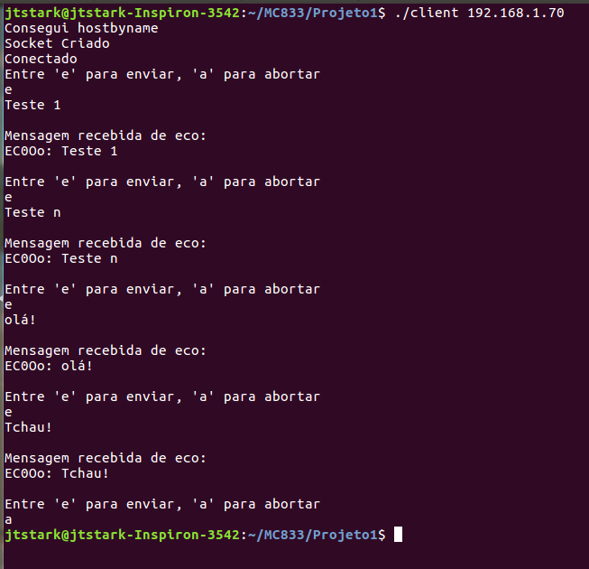
Imagem 3: Execução do cliente no computador no Teste 2.

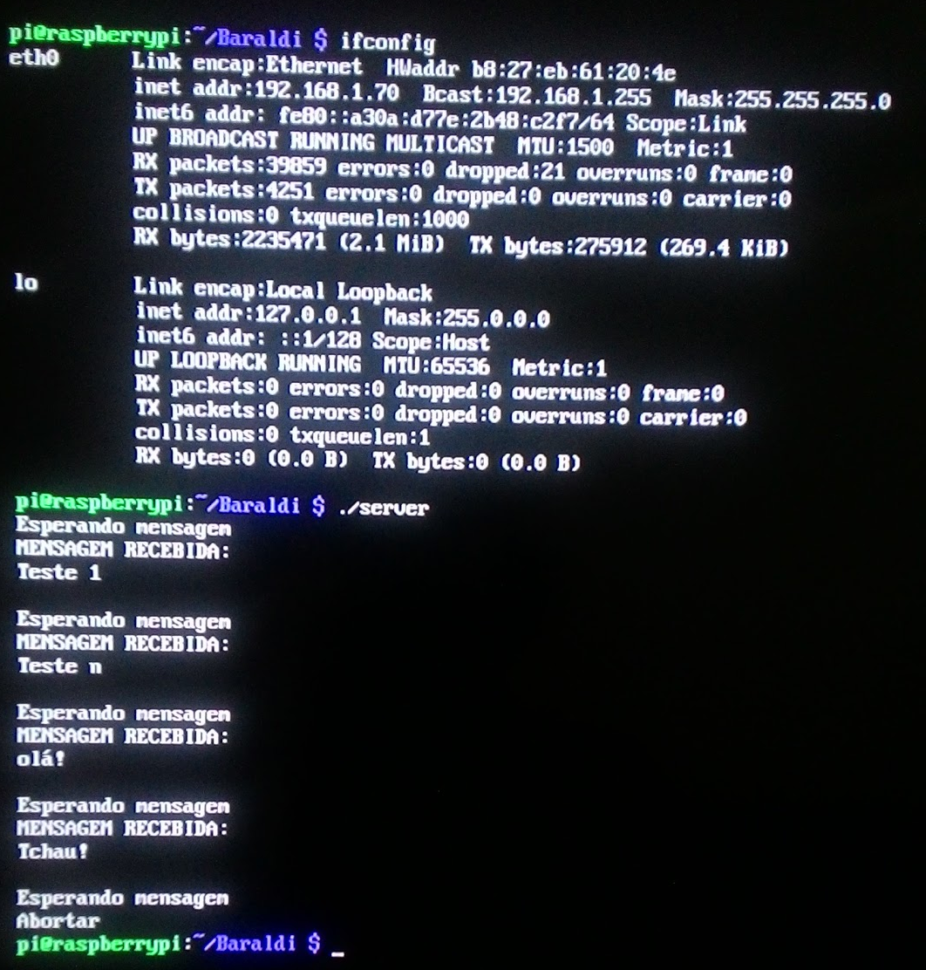
Imagem 4: Execução do servidor no Teste 2.

- Teste 3: Códigos rodando em máquinas conectadas a diferentes redes
O teste foi feito na mesma máquina, com duas janelas de terminal, mas uma delas estava conectada via SSH à máquina de SSH1 do IC Unicamp (vide: http://www.students.ic.unicamp.br/acessoremoto.shtml). Podemos ver, na imagem abaixo (imagem 5), que não foi realizada a conexão. Isso ocorre porque as máquinas não estão ligadas na mesma rede e, assim, o nome do servidor não está presente na rede, pois ele só está associado a um endereço na rede local do IC.

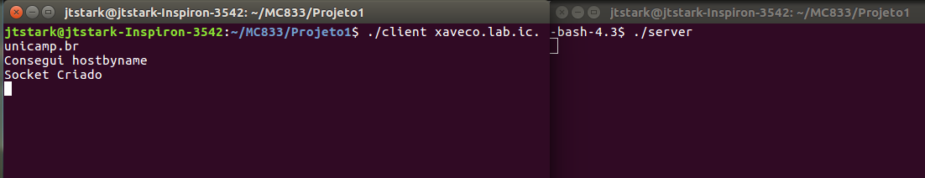
Imagem 5: Realização do teste 3.

Extra: Chat

Dados os códigos do jeito que estavam para serem implementados, eles poderiam ser ligeiramente alterados para fazer um chat entre servidor e cliente. Os códigos em questão podem ser vistos junto aos demais, e, abaixo, imagens do servidor e cliente se comunicando.

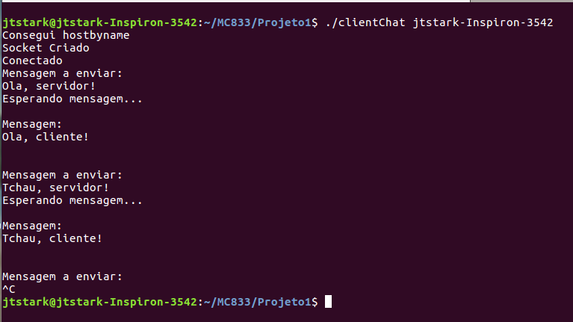
Imagem 6: Terminal executando código do cliente.

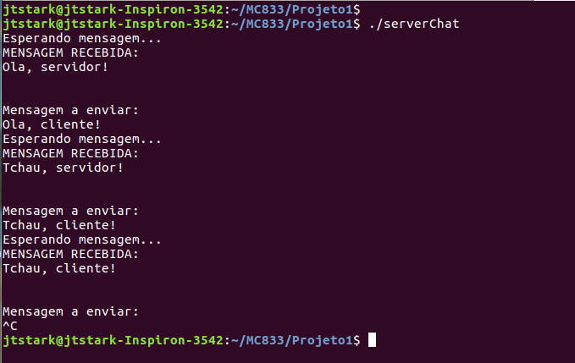
Imagem 7: Terminal executando código do servidor.

Note que, apesar de esse teste ter sido feito com os códigos executando na mesma máquina, assim como os códigos originais, a comunicação pode se dar entre duas máquinas na mesma rede.

